23 сентября 2022-2023 учебного года было организовано совместно с участковыми и социальными педагогами всех школ проведение оперативно-профилактического мероприятия «Дети в ночном городе». Цель-предупреждение детской безнадзорности и беспризорности, в том числе направленное на выявление несовершеннолетних в развлекательных заведениях и вне жилища в вечернее и ночное время суток.

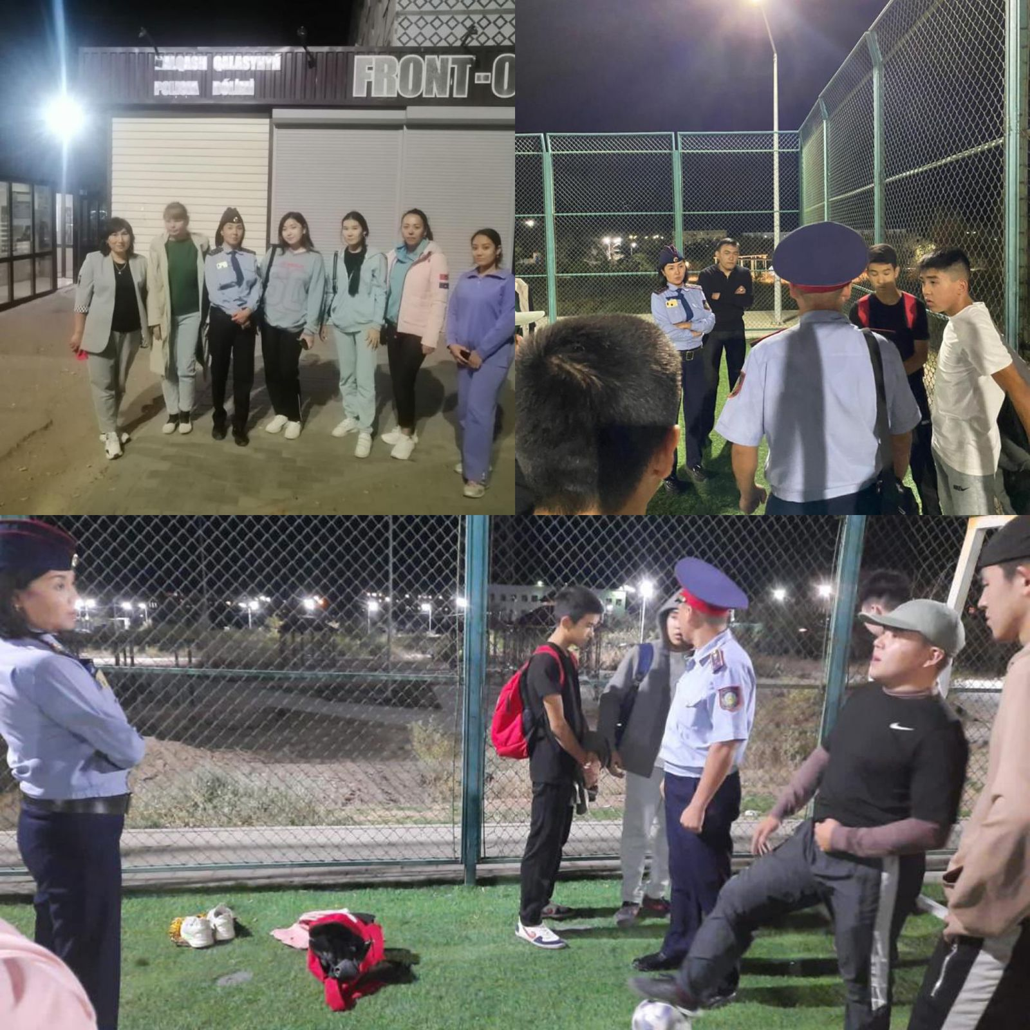

2022-2023 оқу жылының 23 қыркүйегінде барлық мектептердің әлеуметтік педагогтері және мектеп инспекторлары бірлесіп "Түнгі қаладағы балалар" жедел-алдын алу іс-шарасын өткізу ұйымдастырылды. Мақсаты-балалардың қадағалаусыз және панасыз қалуының алдын алу, оның ішінде кәмелетке толмағандарды ойын-сауық мекемелерінде және тұрғынжайдан тыс жерлерде тәуліктің кешкі және түнгі уақытында анықтауға бағытталған.

